
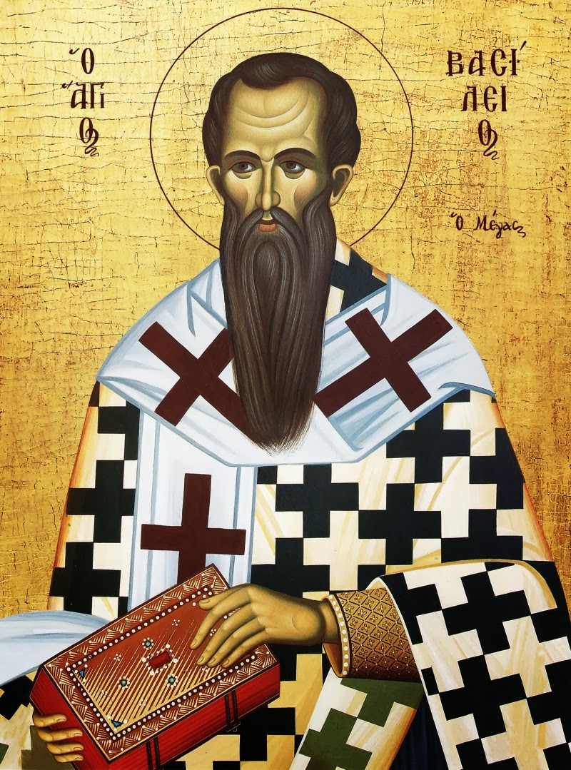
Ο Αϊ Βασίλης
Ο Άγιος Βασίλειος

